Resolución del Pleno del Instituto de Transparencia, Acceso a la Información Pública y Protección de Datos Personales del Estado de México y Municipios, con domicilio en Metepec, Estado de México, a cuatro de diciembre de dos mil diecinueve.

VISTO el expediente electrónico formado con motivo del recurso de revisión número 07905/INFOEM/IP/RR/2019, interpuesto por el C. XXXXXXX XX XXXXXXXXXXXX en lo sucesivo El Recurrente, en contra de la respuesta de la Secretaría de Salud, en lo subsecuente El Sujeto Obligado, se procede a dictar la presente resolución.

A N T E C E D E N T E S D E L A S U N T O

PRIMERO. De la Solicitud de Información.
Con fecha trece de septiembre de dos mil diecinueve, El Recurrente, presentó a través de la Plataforma Nacional de Transparencia (PNT), vinculada al Sistema de Acceso a la Información Mexiquense (SAIMEX) ante El Sujeto Obligado, la solicitud de acceso a la información pública, registrada bajo el número de expediente 00255/SSALUD/IP/2019, mediante la cual solicitó información en el tenor siguiente:

“1.Cuáles son los mecanismos jurídicos por los cuales la Secretaría de Salud del Gobierno del Estado lleva a cabo servicios auxiliares de diagnóstico (estudios de laboratorio y gabinete), como por ejemplo ultrasonido, rayos X, electrocardiograma, tomografía, mastografía, papanicolau, densitometría, entre otros? ¿Los lleva a cabo directamente? ¿Se apoya con terceros, ya sea del sector social o privado, para realizarlos?, en su caso ¿Con qué mecanismos jurídicos? ¿Cuáles de los servicios mencionados pueden prestar terceros en apoyo de la Secretaría de Salud del Estado? 2.¿Tiene la Secretaría de Salud del Gobierno del Estado servicios de diagnóstico y tratamiento subrogados en términos del artículo 8 de la Ley General de Salud? En su caso, ¿Cuáles son los requisitos para prestar servicios de manera subrogada?, ¿Cuáles son los términos jurídicos de dicha subrogación? ¿Qué servicios concretamente se tienen subrogados? y ¿Con qué personas físicas o morales y desde cuándo? 3.¿Tiene la Secretaría de Salud del Gobierno del Estado celebrados convenios con particulares, personas físicas o morales, para la prestación de servicios de diagnóstico y tratamiento? En su caso, ¿Qué requisitos deben cubrir los particulares para suscribir dichos convenios? ¿Cuáles son los términos jurídicos de dichos convenios? ¿Para qué servicios en particular? y ¿Con qué personas físicas o morales se tienen celebrados y desde cuándo? 4.¿Tiene la Secretaría de Salud del Gobierno del Estado alguna figura jurídica equivalente o similar a los contratos de asociaciones público privadas, a nivel federal, para la prestación de servicios de diagnóstico y tratamiento? En su caso, ¿Cuáles son esas figuras jurídicas?, ¿Cuáles son los términos jurídicos de dichos contratos? y ¿Con qué personas físicas o morales se tienen celebrados, para qué servicios en particular y desde cuándo? 5.En caso de tener celebrado algún tipo de instrumento jurídico de los referidos en las preguntas anteriores, ¿Cuál es el monto de los recursos erogados por la Secretaría de Salud del Gobierno del Estado para cada uno de los instrumentos suscritos? 6.¿Cuál es el monto anual de los recursos erogados por la Secretaría de Salud del Gobierno del Estado para los servicios auxiliares de diagnóstico (laboratorio y gabinete) que presta directamente a sus usuarios? De 2013 a lo que va de 2019. Gracias.” (Sic).

MODALIDAD DE ENTREGA: A través del SAIMEX.

SEGUNDO. De la respuesta del Sujeto Obligado
En el expediente electrónico SAIMEX, se aprecia que el día siete de octubre del año dos mil diecinueve, El Sujeto Obligado dio respuesta a la solicitud de información.

“En respuesta a la solicitud recibida, nos permitimos hacer de su conocimiento que con fundamento en el artículo 53, Fracciones: II, V y VI de la Ley de Transparencia y Acceso a la Información Pública del Estado de México y Municipios, le contestamos que:

Se envía respuesta a su solicitud.

ATENTAMENTE
LAE EDGAR MARTINEZ NOVOA”

- Adjuntando a dicha respuesta, el archivo electrónico denominado “SAIMEX 00255 IP 2019.docx”; mismo que, por economía procesal no se insertan por ser del conocimiento de las partes; sin embrago, será parte del estudio pertinente de esta resolución más adelante.

TERCERO. Del recurso de revisión.
Inconforme con la respuesta del Sujeto Obligado, El Recurrente interpuso el recurso de revisión, en fecha nueve de octubre de dos mil diecinueve, el cual fue registrado en el sistema electrónico con el expediente número 07905/INFOEM/IP/RR/2019, en el cual arguye, las siguientes manifestaciones:

- Acto Impugnado:
“Me inconformo con la respuesta recibida en su totalidad ya que que se limita a lo siguiente: "No contar con la información requerida, por no corresponder a sus funciones". Las coordinaciones jurídica y administrativa del sujeto obligado no fundan ni motivan su respuesta, la cual, por otra parte, es a todas luces incorrecta, ya que todas las preguntas de la solicitud de información están enmarcadas dentro de las facultades de la Secretaría de Salud del Estado de México y se refieren a temas jurídicos y administrativos y a documentos de la misma naturaleza que deben detentar las mencionadas unidades administrativas del sujeto obligado. En este sentido, reitero en sus términos todos los puntos de mi solicitud de información. Gracias.” [Sic]

- Razones o Motivos de Inconformidad:
“Me inconformo con la respuesta recibida en su totalidad ya que que se limita a lo siguiente: "No contar con la información requerida, por no corresponder a sus funciones". Las coordinaciones jurídica y administrativa del sujeto obligado no fundan ni motivan su respuesta, la cual, por otra parte, es a todas luces incorrecta, ya que todas las preguntas de la solicitud de información están enmarcadas dentro de las facultades de la Secretaría de Salud del Estado de México y se refieren a temas jurídicos y administrativos y a documentos de la misma naturaleza que deben detentar las mencionadas unidades administrativas del sujeto obligado. En este sentido, reitero en sus términos todos los puntos de mi solicitud de información. Gracias.” [Sic]

CUARTO. Del turno del recurso de revisión.
Medio de impugnación que le fue turnado a la Comisionada Zulema Martínez Sánchez, por medio del sistema electrónico en términos del arábigo 185, fracción I, de la Ley de Transparencia y Acceso a la información Pública del Estado de México y Municipios, del cual recayó acuerdo de admisión en fecha quince de octubre del año en curso, determinándose en él, un plazo de siete días para que las partes manifestaran lo que a su derecho corresponda en términos del numeral ya citado.

QUINTO. De la etapa de instrucción.
Así, una vez abierta la etapa de instrucción, en el sumario obra que El Sujeto Obligado, fue omiso en rendir su informe justificado; asimismo, se aprecia que la parte Recurrente, tampoco realizó manifestación alguna, de conformidad con la siguiente imagen:

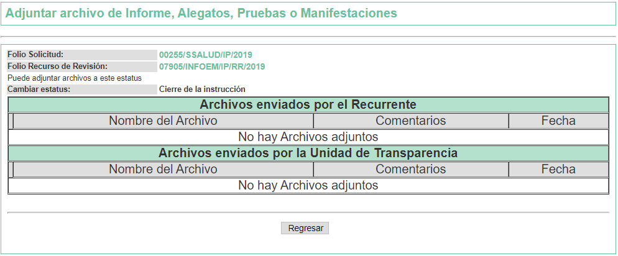

SEXTO. Del cierre de la etapa de instrucción.
Lo que permitió decretar el cierre de la misma en fecha veinticinco de octubre del año en curso, en términos del artículo 185, fracción VI, de la Ley de Transparencia y Acceso a la Información Pública del Estado de México y Municipios, iniciando el término legal para dictar resolución definitiva del asunto.

Asimismo, en fecha veintisiete de noviembre de dos mil diecinueve, se amplió el término para resolver los recursos de revisión en términos del artículo 181, párrafo tercero, de la Ley de Transparencia y Acceso a la Información Pública del Estado de México y Municipios por un plazo de quince días hábiles.

C O N S I D E R A N D O

PRIMERO. De la competencia.
Que este Instituto de Transparencia, Acceso a la Información Pública y Protección de Datos Personales del Estado de México, es competente para conocer y resolver el presente recurso de revisión interpuesto por El Recurrente conforme a lo dispuesto en los artículos 6, apartado A, fracción IV, de la Constitución Política de los Estados Unidos Mexicanos, 5, párrafos vigésimo segundo, vigésimo tercero y vigésimo cuarto, fracción IV, de la Constitución Política del Estado Libre y Soberano de México, 1, 2 fracción II, 13, 29, 36 fracciones II y III, 176, 178, 179 fracción I, 181 párrafo tercero, 182, 185, 188 y 194, de la Ley de Transparencia y Acceso a la Información Pública del Estado de México y Municipios, 9 fracciones I, XXIV, 11 y 14 fracción I, del Reglamento Interior del Instituto de Transparencia, Acceso a la Información Pública y Protección de Datos Personales del Estado de México.

SEGUNDO. Sobre los alcances del recurso de revisión.
Derivado de la impugnación realizada, es preciso e importante señalar que el recurso de revisión inmerso en la Ley de Transparencia vigente en la entidad, tiene el fin y alcance que señalan los numerales 176, 179, 181 párrafo cuarto, 194 y 195, y demás aplicables de la Ley de Transparencia y Acceso a la Información Pública del Estado de México y Municipios vigente, el cual será analizado conforme a las actuaciones que obren en el expediente electrónico, con la finalidad de reparar cualquier posible afectación al derecho de acceso a la información pública y garantizando el principio rector de máxima publicidad.
TERCERO. De las causas de improcedencia.
El estudio de las causas de improcedencia que se hagan valer por las partes o que se advierta de oficio por este Resolutor debe ser objeto de análisis previo al estudio de fondo del asunto, ya que el estudio de los presupuestos procesales sobre el inicio o trámite de un proceso genera eficacia jurídica de las resoluciones, más aún que se trata de una figura procesal adoptada en la ley de la materia la cual impide su estudio y resolución cuando una vez admitido el recurso de revisión se advierta una causa de improcedencia que permita sobreseer el recurso de revisión sin estudiar el fondo del asunto; las circunstancias anteriores que no son incompatibles con el derecho de acceso a la justicia, ya que éste no se coarta por regular causas de improcedencia y sobreseimiento con tales fines.

Así las cosas, del análisis del expediente electrónico no se actualiza ninguna causa de improcedencia de las referidas en el artículo 191, de la Ley de Transparencia y Acceso a la Información Pública del Estado de México y Municipios, ni mucho menos se hizo valer causa de improcedencia alguna por las partes, que resulte dable abordar, encontrándose actualizados todos los presupuestos procesales para atender el fondo del asunto, en los términos del considerando posterior.

CUARTO. Del estudio y resolución del asunto.
Ahora bien, se procede al análisis del presente recurso, así como al contenido íntegro de las actuaciones que obran en el expediente electrónico, para así estar en posibilidad este Órgano Colegiado de dictar el fallo correspondiente conforme a derecho, tomando en consideración los elementos aportados por las partes y apegándose en todo momento al principio de máxima publicidad consagrado en nuestra Constitución Federal, Local y demás leyes aplicables en la materia, así como en los tratados internacionales en los que el Estado Mexicano sea parte, en concordancia con el párrafo tercero del artículo 1, de la Constitución Federal y el diverso 8, de la Ley de Transparencia local.

De antecedentes del asunto que nos ocupa, se desprende el requerimiento de los siguientes puntos:

De 2013 a lo que va de 2019:

- Cuáles son los mecanismos jurídicos por los cuales la Secretaría de Salud del Gobierno del Estado lleva a cabo servicios auxiliares de diagnóstico (estudios de laboratorio y gabinete), como por ejemplo ultrasonido, rayos X, electrocardiograma, tomografía, mastografía, papanicolau, densitometría, entre otros?
- ¿Los lleva a cabo directamente?
- ¿Se apoya con terceros, ya sea del sector social o privado, para realizarlos?
- En su caso ¿Con qué mecanismos jurídicos?
- ¿Cuáles de los servicios mencionados pueden prestar terceros en apoyo de la Secretaría de Salud del Estado?

- ¿Tiene la Secretaría de Salud del Gobierno del Estado servicios de diagnóstico y tratamiento subrogados en términos del artículo 8 de la Ley General de Salud?
- En su caso, ¿Cuáles son los requisitos para prestar servicios de manera subrogada?,
- ¿Cuáles son los términos jurídicos de dicha subrogación?
- ¿Qué servicios concretamente se tienen subrogados? y
- ¿Con qué personas físicas o morales y desde cuándo?

- ¿Tiene la Secretaría de Salud del Gobierno del Estado celebrados convenios con particulares, personas físicas o morales, para la prestación de servicios de diagnóstico y tratamiento?
- En su caso, ¿Qué requisitos deben cubrir los particulares para suscribir dichos convenios?
- ¿Cuáles son los términos jurídicos de dichos convenios?
- ¿Para qué servicios en particular? y
- ¿Con qué personas físicas o morales se tienen celebrados y desde cuándo?

- ¿Tiene la Secretaría de Salud del Gobierno del Estado alguna figura jurídica equivalente o similar a los contratos de asociaciones público privadas, a nivel federal, para la prestación de servicios de diagnóstico y tratamiento?
- En su caso, ¿Cuáles son esas figuras jurídicas?,
- ¿Cuáles son los términos jurídicos de dichos contratos? y
- ¿Con qué personas físicas o morales se tienen celebrados, para qué servicios en particular y desde cuándo?

- En caso de tener celebrado algún tipo de instrumento jurídico de los referidos en las preguntas anteriores,
- ¿Cuál es el monto de los recursos erogados por la Secretaría de Salud del Gobierno del Estado para cada uno de los instrumentos suscritos?

- ¿Cuál es el monto anual de los recursos erogados por la Secretaría de Salud del Gobierno del Estado para los servicios auxiliares de diagnóstico (laboratorio y gabinete) que presta directamente a sus usuarios?

Ahora bien, en dicha solicitud se observa en primer lugar que la información fue formulada parcialmente a través de planteamientos en donde no se identifica un documento en específico, en segundo lugar se aprecia que en la misma se vierten manifestaciones subjetivas que no pueden ser atendidas mediante el Derecho de Acceso a la Información.

Bajo éste tenor cabe aclarar que cuando los planteamientos que formulen los particulares se pueda colmar con la entrega de documentos que los Sujetos Obligados generen, posean o administren en ejercicio de sus atribuciones, se está en presencia del derecho fundamental de acceso a la información, previsto en el artículo 6, Apartado A, fracción IV, de la Constitución Política de los Estados Unidos Mexicanos, el cual deberá garantizarse ordenando la entrega de tales documentales, siempre y cuando éstas sean de acceso público.

Sirve de sustento a lo anterior, el Criterio 028-10 emitido por el Pleno del entonces llamado Instituto Federal de Acceso a la Información y Protección de Datos, ahora Instituto Nacional de Transparencia, Acceso a la Información y Protección de Datos Personales que establece que se deberá garantizar el acceso a la información contenida en documentos que los sujetos obligados generen, obtengan, adquieran, transformen o conserven por cualquier título; que se entienden como cualquier registro que documente el ejercicio de las facultades o la actividad de los sujetos obligados sin importar su fuente o fecha de elaboración aunque el particular lleve a cabo una solicitud de información sin identificar de forma precisa la documentación, El Sujeto Obligado deberá hacer entrega del mismo al solicitante mismo que a continuación se cita:

“Cuando en una solicitud de información no se identifique un documento en específico, si ésta tiene una expresión documental, el sujeto obligado deberá entregar al particular el documento en específico. La Ley Federal de Transparencia y Acceso a la Información Pública Gubernamental tiene por objeto garantizar el acceso a la información contenida en documentos que los sujetos obligados generen, obtengan, adquieran, transformen o conserven por cualquier título; que se entienden como cualquier registro que documente el ejercicio de las facultades o la actividad de los sujetos obligados sin importar su fuente o fecha de elaboración. En este sentido, cuando el particular lleve a cabo una solicitud de información sin identificar de forma precisa la documentación específica que pudiera contener dicha información, o bien pareciera que más bien la solicitud se constituye como una consulta y no como una solicitud de acceso en términos de la Ley Federal de Transparencia y Acceso a la Información Pública Gubernamental, pero su respuesta puede obrar en algún documento, el sujeto obligado debe dar a la solicitud una interpretación que le dé una expresión documental. Es decir, si la respuesta a la solicitud obra en algún documento en poder de la autoridad, pero el particular no hace referencia específica a tal documento, se deberá hacer entrega del mismo al solicitante.”

A lo que el Titular de la Unidad de Transparencia del Sujeto Obligado, generó lo siguiente:

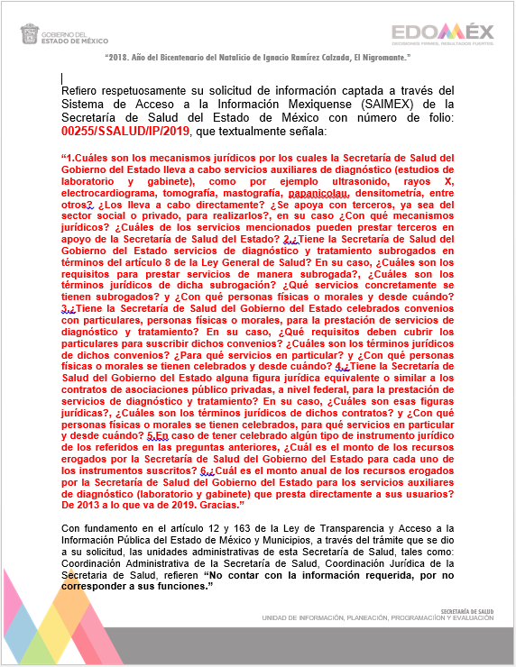

En primer plano, de la lectura de la respuesta emitida por El Sujeto Obligado, se aduce que no genera la información solicitada; asimismo, en el detalle de seguimiento del SAIMEX, se advierte que en fecha veintisiete de septiembre y tres de octubre de dos mil diecinueve, la Unidad de Transparencia del Sujeto Obligado turnó mediante requerimientos, el contenido de la solicitud de información a los Servidores Públicos Habilitados de la Coordinación Administrativa y la Coordinación Jurídica de la Secretaria de Salud, a efecto de que realizaran la búsqueda y localización de la información tal y como se desprende de la imagen siguiente:

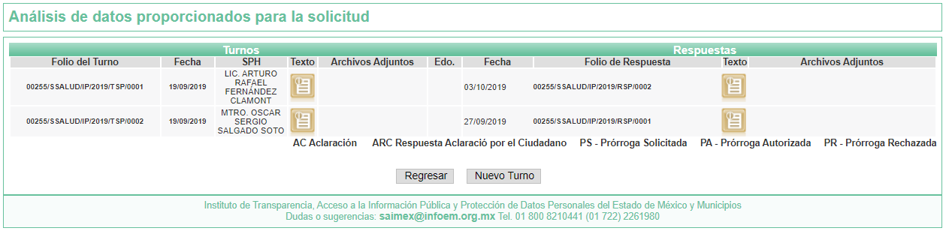

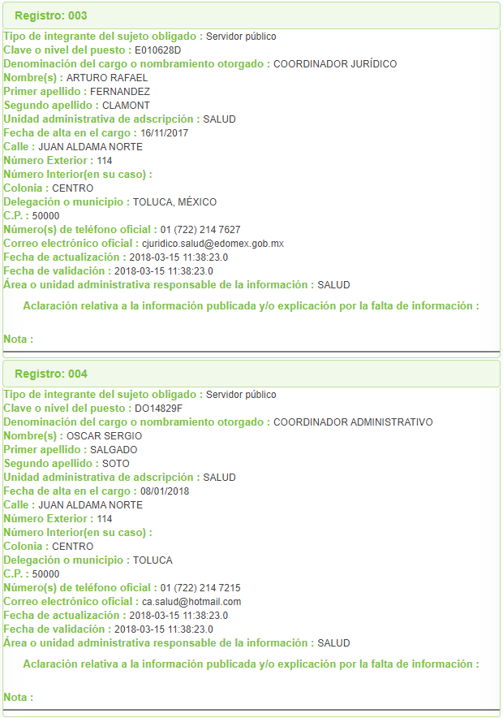

Por lo que, inconforme con la respuesta emitida por El Sujeto Obligado, El Recurrente interpuso el presente recurso de revisión, señalando como motivos de inconformidad, lo siguiente: “Me inconformo con la respuesta recibida en su totalidad ya que que se limita a lo siguiente: "No contar con la información requerida, por no corresponder a sus funciones". Las coordinaciones jurídica y administrativa del sujeto obligado no fundan ni motivan su respuesta, la cual, por otra parte, es a todas luces incorrecta, ya que todas las preguntas de la solicitud de información están enmarcadas dentro de las facultades de la Secretaría de Salud del Estado de México y se refieren a temas jurídicos y administrativos y a documentos de la misma naturaleza que deben detentar las mencionadas unidades administrativas del sujeto obligado. En este sentido, reitero en sus términos todos los puntos de mi solicitud de información. Gracias.” (Sic).

Por lo antes expuesto, se deduce que dicha solicitud de información deberá realizarse a otro Sujeto Obligado; por lo que nos encontramos ante la presencia de un hecho negativo, en virtud de que la información solicitada no puede fácticamente obrar en los archivos del Sujeto Obligado, ya que no puede probarse por ser lógica y materialmente imposible.

Asimismo, no se trata de un caso por el cual la negación del hecho implique la afirmación del mismo, simplemente se está ante una notoria y evidente inexistencia de la información solicitada.

No obstante lo anterior, el Titular de la Unidad de Transparencia a través de su respuesta, omitió sugerir al Recurrente ejercitar su derecho de acceso a la información, realizando una nueva solicitud respecto de la información requerida al Sujeto Obligado correspondiente, por no advertirse su compilación en las atribuciones y funciones que le compete legalmente a la Secretaría de Salud, de acuerdo con la Ley Orgánica de la Administración Pública del Estado de México, Reglamento Interior de la Secretaría de Salud y el Manual General de Organización de la Secretaría de Salud.

Además, y de conformidad con lo establecido en el artículo 12, de la Ley de Transparencia y Acceso a la Información Pública del Estado de México y Municipios, anteriormente invocado el sujeto obligado sólo proporcionará la información que obra en sus archivos, lo que a contrario sensu significa que no se está obligado a proporcionar lo que no obre en sus archivos.

Lo anterior se robustece con lo plasmado en el criterio 31-10 emitido por el entonces Instituto Federal de Acceso a la Información y Protección de Datos (IFAI) ahora Instituto Nacional de Transparencia, Acceso a la Información, y Protección de Datos Personales (INAI), que lleva por rubro y texto los siguientes:

“El Instituto Federal de Acceso a la Información y Protección de Datos no cuenta con facultades para pronunciarse respecto de la veracidad de los documentos proporcionados por los sujetos obligados. El Instituto Federal de Acceso a la Información y Protección de Datos es un órgano de la Administración Pública Federal con autonomía operativa, presupuestaria y de decisión, encargado de promover y difundir el ejercicio del derecho de acceso a la información; resolver sobre la negativa de las solicitudes de acceso a la información; y proteger los datos personales en poder de las dependencias y entidades. Sin embargo, no está facultado para pronunciarse sobre la veracidad de la información proporcionada por las autoridades en respuesta a las solicitudes de información que les presentan los particulares, en virtud de que en los artículos 49 y 50 de la Ley Federal de Transparencia y Acceso a la Información Pública Gubernamental no se prevé una causal que permita al Instituto Federal de Acceso a la Información y Protección de Datos conocer, vía recurso revisión, al respecto.”

En sustento a lo anterior, se concatena con lo establecido en los artículos 4, 12, 23 y 24, de la Ley de Transparencia y Acceso a la Información Pública del Estado de México y Municipios, los cuales esgrimen:

Artículo 4. El derecho humano de acceso a la información pública es la prerrogativa de las personas para buscar, difundir, investigar, recabar, recibir y solicitar información pública, sin necesidad de acreditar personalidad ni interés jurídico.
Toda la información generada, obtenida, adquirida, transformada, administrada o en posesión de los sujetos obligados es pública y accesible de manera permanente a cualquier persona, en los términos y condiciones que se establezcan en los tratados internacionales de los que el Estado mexicano sea parte, en la Ley General, la presente Ley y demás disposiciones de la materia, privilegiando el principio de máxima publicidad de la información. Solo podrá ser clasificada excepcionalmente como reservada temporalmente por razones de interés público, en los términos de las causas legítimas y estrictamente necesarias previstas por esta Ley.
[…]

Artículo 12. Quienes generen, recopilen, administren, manejen, procesen, archiven o conserven información pública serán responsables de la misma en los términos de las disposiciones jurídicas aplicables.

Los sujetos obligados sólo proporcionarán la información pública que se les requiera y que obre en sus archivos y en el estado en que ésta se encuentre. La obligación de proporcionar información no comprende el procesamiento de la misma, ni el presentarla conforme al interés del solicitante; no estarán obligados a generarla, resumirla, efectuar cálculos o practicar investigaciones.

Artículo 23. Son sujetos obligados a transparentar y permitir el acceso a su información y proteger los datos personales que obren en su poder:

I. El Poder Ejecutivo del Estado de México, las dependencias, organismos auxiliares, órganos, entidades, fideicomisos y fondos públicos, así como la Procuraduría General de Justicia;
(…)

Artículo 24.
(…)
Los sujetos obligados solo proporcionarán la información pública que generen, administren o posean en el ejercicio de sus atribuciones.”
(…)

Es decir, que el derecho de acceso a la información pública se satisface en aquellos casos en que se entregue documento en que conste la información requerida, toda vez que, los Sujetos Obligados no tienen el deber de generar, poseer o administrar la información pública con el grado de detalle solicitado; esto es, que no tienen el obligación de generar un documento ad hoc, para satisfacer el derecho de acceso a la información pública.

Sirve de apoyo a lo anterior, el criterio 03-17, expuesto por el Instituto Nacional de Transparencia, Acceso a la Información y Protección de Datos Personales, que dice:

“No existe obligación de elaborar documentos ad hoc para atender las solicitudes de acceso a la información. Los artículos 129 de la Ley General de Transparencia y Acceso a la Información Pública y 130, párrafo cuarto, de la Ley Federal de Transparencia y Acceso a la Información Pública, señalan que los sujetos obligados deberán otorgar acceso a los documentos que se encuentren en sus archivos o que estén obligados a documentar, de acuerdo con sus facultades, competencias o funciones, conforme a las características físicas de la información o del lugar donde se encuentre. Por lo anterior, los sujetos obligados deben garantizar el derecho de acceso a la información del particular, proporcionando la información con la que cuentan en el formato en que la misma obre en sus archivos; sin necesidad de elaborar documentos ad hoc para atender las solicitudes de información.
Resoluciones:
• RRA 0050/16. Instituto Nacional para la Evaluación de la Educación. 13 julio de 2016. Por unanimidad. Comisionado Ponente: Francisco Javier Acuña Llamas.
• RRA 0310/16. Instituto Nacional de Transparencia, Acceso a la Información y Protección de Datos Personales. 10 de agosto de 2016. Por unanimidad. Comisionada Ponente. Areli Cano Guadiana.
• RRA 1889/16. Secretaría de Hacienda y Crédito Público. 05 de octubre de 2016. Por unanimidad. Comisionada Ponente. Ximena Puente de la Mora.”

Bajo ese tenor, es evidente que toda la información generada, obtenida, adquirida, transformada, administrada o en posesión de los sujetos obligados es pública y accesible de manera permanente a cualquier persona, empero, en los términos que establezca la normatividad aplicable, conminando a los sujetos obligado a sólo proporcionar la información que se les requiera y que obre en sus archivos y en el estado en que ésta se encuentre, sin que se comprenda el procesamiento de la misma, el presentarla conforme al interés del solicitante, ni generarla, resumirla, efectuar cálculos o practicar investigaciones.

En ese contexto, resulta conveniente hacer alusión a lo establecido en los ordenamientos legales que establecen las atribuciones, facultades, funciones y competencias que corresponden a la Secretaria de Salud del Estado de México, de conformidad con lo siguiente:

Ley Orgánica de la Administración Pública del Estado De México

Artículo 25.- La Secretaría de Salud es la dependencia encargada de conducir la política estatal en materia de salud en los términos de la legislación aplicable.

Artículo 26.- A la Secretaría de Salud corresponde el despacho de los siguientes asuntos:

I. Ejercer las atribuciones que en materia de salud le correspondan al titular del Ejecutivo Estatal, de acuerdo a la Ley General de Salud, el Libro Segundo del Código Administrativo del Estado de México, sus reglamentos y demás disposiciones aplicables;
II. Conducir la política estatal en materia de salud, en los términos del Libro Segundo del Código Administrativo del Estado de México y demás disposiciones aplicables, de conformidad con el Sistema Nacional de Salud;
III. Elaborar en coordinación con las autoridades competentes los programas de salud y presentados a la aprobación del Gobernador del Estado;
IV. Coordinar la participación de todas las instituciones de los sectores público, social y privado en la ejecución de las políticas de salud de la entidad;
V. Planear, organizar, dirigir, coordinar y evaluar el Sistema Estatal de Salud, con base en la legislación en la materia;
VI. Coordinar la prestación de servicios de atención médica, salud pública y regulación sanitaria en el Estado; y convenir en lo conducente, con cualquier otro sector que promueva acciones en estas materias;
VII. Planear, operar, controlar y evaluar el Sistema Estatal de Donación de Órganos Humanos para trasplante;
VIII. Planear, operar, controlar y evaluar el Sistema de Información de Salud del Estado de México, participando todas las dependencias y organismos auxiliares que proporcionen servicios de salud, así como el Instituto Mexicano del Seguro Social y el Instituto de Seguridad y Servicios Sociales de los Trabajadores del Estado;
IX. Impulsar la descentralización y desconcentración de los servicios de salud a los municipios, mediante los convenios que al efecto se suscriban, en términos de la Ley de Salud del Estado de México y demás disposiciones legales en la materia;
X. Proponer al Ejecutivo Estatal, para su aprobación, acuerdos de coordinación con las instituciones del sector salud, tendientes a promover y apoyar los programas de medicina preventiva;
XI. Proponer e implementar la infraestructura sanitaria necesaria que procure niveles de sanidad mínimos entre la población;
XII. Dictar las medidas de seguridad sanitaria que sean necesarias para proteger la salud de la población;
XIII. Proponer al Gobernador del Estado las normas sanitarias a las que deberá sujetarse la salubridad local y aplicar las relativas a salubridad general, en los términos de los acuerdos de coordinación que al efecto se celebren entre el Gobierno del Estado y la Secretaría de Salud del Gobierno Federal;
XIV. Coordinar la realización de campañas para prevenir y atacar las epidemias y enfermedades que por su naturaleza requieran de atención y cuidados especiales;
XV. Realizar, en coordinación con otras instancias públicas, sociales y privadas, campañas de concientización, educación, capacitación sanitaria y de salud, y sana alimentación que contribuyan al mejoramiento de las condiciones de vida de la población en general; y ejercer las facultades que los ordenamientos federales y locales le otorguen para prevenir la venta y consumo de alimentos de baja o nula nutrición entre la población en general, con especial cuidado en los que consumen los niños y jóvenes dentro de los planteles escolares.
XVI. Desarrollar acciones encaminadas a erradicar las enfermedades transmisibles, así como los factores que afecten la salud, o propicien el alcoholismo, las toxicomanías y otros vicios sociales;
XVII. Establecer, coordinar y ejecutar, con la participación de otras instituciones asistenciales públicas y privadas, programas para la asistencia, prevención, atención y tratamiento a las personas discapacitadas;
XVIII. Vigilar que se apliquen las normas oficiales mexicanas, en materia de salud, que emitan las autoridades federales;
XIX. Coordinar, supervisar e inspeccionar los centros educativos, para proteger la salud del educando y de la comunidad escolar, los servicios de medicina legal de salud en apoyo a la procuración de justicia, así como la atención médica a la población interna en los centros preventivos y de readaptación social;
XX. Participar con las dependencias competentes y con las autoridades federales y municipales en la prevención o tratamiento de problemas ambientales;
XXI. Organizar congresos, talleres, conferencias y demás eventos que coadyuven a la capacitación y actualización de los conocimientos del personal médico en materia de salud;
XXII. Verificar el cumplimiento de las normas establecidas para la prestación de servicios de salud, por parte de los sectores público, social y privado en el Estado, vigilando que se aplique el cuadro básico de insumos para la salud;
XXIII. Vigilar, en coordinación con las autoridades educativas, al ejercicio de los profesionales, técnicos y auxiliares de la salud en la prestación de sus servicios;
XXIV. Efectuar el control higiénico e inspección sobre preparación, posesión, uso, suministro, importación, exportación y circulación de comestibles y bebidas;
XXV. Controlar la preparación, posesión, uso, suministro, importación, exportación y distribución de productos medicinales, a excepción de los de uso veterinario;
XXVI. Vigilar y supervisar la operación de clínicas, hospitales y consultorios públicos y privados, a fin de que operen conforme a los términos de las leyes en la materia;
XXVII. Adquirir, con sujeción a las bases y procedimientos relativos, el equipo instrumental médico que requieran las unidades aplicativas, así como contratar, en su caso, los servicios para su reparación y mantenimiento, observando las disposiciones en la materia;
XXVIII. Participar en el establecimiento y expedición, en coordinación con las dependencias competentes del Ejecutivo Estatal, de las bases y normas a las que deben sujetarse los concursos para la ejecución de obras del sector salud; y
XXIX. Participar en la prevención, tratamiento y rehabilitación de la farmacodependencia y coordinarse con las autoridades federales y las instituciones públicas, privadas o sociales para la planeación, programación, ejecución y evaluación de los programas y acciones del proceso para su recuperación, así como para la superación de la problemática; y
XXX. Emitir a través de la Comisión para la Protección contra Riesgos Sanitarios del Estado de México, la evaluación técnica de factibilidad de impacto sanitario;
XXXI. Vigilar, en coordinación con el Instituto de Verificación Administrativa del Estado de México, el debido cumplimiento de las condiciones derivado de las cuales, se emitió la evaluación técnica de factibilidad de impacto sanitario y el Dictamen Único de Factibilidad, a través de visitas de verificación, así como la aplicación de las medidas de seguridad e imposición de sanciones que le correspondan en el ámbito de sus atribuciones; y
XXXII. Las demás que señalen las leyes, reglamentos y disposiciones en la materia.”

Asimismo, en relación a la determinación anterior, es pertinente aclarar que la Secretaria de Salud, tiene como atribuciones, objetivo general y organigrama de acuerdo al artículo 26, del Manual General de Organización de la Secretaría de Salud del Estado de México, lo siguiente:

IV. OBJETIVO GENERAL
Contribuir a garantizar el ejercicio de la salubridad general y local, en la entidad, en concurrencia con la Secretaría de Salud del Gobierno Federal y demás instituciones de salud de carácter público y privado, mediante la planeación, control evaluación del Sistema Estatal de Salud.

V. ESTRUCTURA ORGÁNICA:
217000000 Secretaría de Salud;
217A00000 Oficina del C. Secretario;
217003000 Secretaría Particular;
217001000 Unidad de Estudios y Proyectos Especiales;
217002000 Unidad de Información, Planeación, Programación y Evaluación;
217100000 Oficina Ejecutiva de Vinculación Interinstitucional;
217004000 Coordinación Jurídica;
217005000 Contraloría interna;
217020000 Coordinación Administrativa:
217010000 Coordinación de Hospitales de Alta Especialidad;
217010100 Subdirección de Calidad en Salud;
217012000 Dirección de Administración Hospitalaria y Proyectos;
217012100 Subdirección de Análisis Financiero;
217012200 Subdirección de Operación y Dictaminación;
217012300 Subdirección Técnico Médica;
217030000 Coordinación de Voluntades Anticipadas;
217030100 Subdirección del Registro Estatal de Voluntades Anticipadas y
217030200 Subdirección de Bioética.

VI. ORGANIGRAMA:
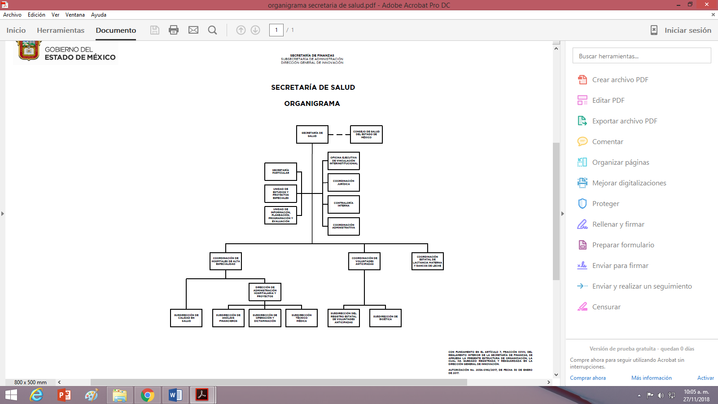

De la misma forma, el Código Administrativo del Estado de México, establece que son autoridades en materia de salud la Secretaría de Salud, el Instituto de Salud del Estado de México y los municipios, en su caso. Es autoridad en materia de impacto sanitario el Consejo Rector de Impacto Sanitario, de conformidad con los siguientes preceptos legales:
Código Administrativo del Estado de México

Artículo 2.17.- El Estado de México está obligado a prestar los servicios de salud en el marco del federalismo y concurrencia establecidos en la Constitución Política de los Estados Unidos Mexicanos y la Ley General de Salud.

Artículo 2.18. La Secretaría de Salud tendrá a su cargo la regulación de los servicios de salud a que se refiere este título, el Instituto de Salud se encargará de la operación de los mismos y la COPRISEM ejercerá la regulación, control y fomento sanitarios competencia del Estado en materia de salubridad general.

Artículo 2.4.- La Secretaría de Salud del Estado de México, ejercerá las atribuciones que en materia de salud le correspondan al titular del Ejecutivo Estatal de acuerdo a la Ley General de Salud, el presente Código, sus reglamentos y demás disposiciones legales aplicables.

Asimismo, en materia de salubridad general compete a la Secretaría de Salud, ejercer conforme a lo dispuesto en este Libro, las atribuciones correspondientes en materia de salubridad local.

En el ejercicio de las atribuciones anteriores, cuando la Ley General de Salud haga referencia a las atribuciones competencia de la federación a favor de autoridades sanitarias, se ejercerá por conducto de la Comisión para la Protección contra Riesgos Sanitarios del Estado de México COPRISEM, organismo público descentralizado, sectorizado a la Secretaría de Salud del Estado de México.

El ejercicio de la regulación, control y fomento sanitarios, con funciones de autoridad en materia de salubridad local, las ejercerá la Secretaria de Salud por conducto de la COPRISEM.

Artículo 2.5. El Instituto de Salud del Estado de México es un organismo público descentralizado, con personalidad jurídica y patrimonio propios, que tiene por objeto la prestación de los servicios de salud en la Entidad.

Artículo 2.6. La dirección y administración del Instituto de Salud del Estado de México estará a cargo de un Consejo Interno y de un Director General.
[…]
La organización y funcionamiento del Instituto se regirá por el Reglamento Interno que expida el Consejo Interno.

Por lo que a continuación, analizaremos las atribuciones de la otra autoridad en materia de salud, que en su caso, podría contar dentro de sus archivos, la información peticionada por el particular, el cual, sería el Instituto de Salud del Estado de México (ISEM); que de acuerdo a sus objetivos y atribuciones que establece en su respectivo Manual de Organización del Instituto de Salud del Estado de México, son:

2I7B20000 COORDINACIÓN DE SALUD

OBJETIVO:
Planear coordinar, dirigir y controlar la prestación de los servicios de salud a la población en la entidad y generar mecanismos para elevar su calidad, oportunidad y eficiencia, promoviendo la participación de la comunidad y la coordinación entre los diferentes niveles de gobierno, organismos privados y sociales como un mecanismo eficaz para el desarrollo armónico de los programas de salud, preventivos y curativos, fortalecidos a través de la enseñanza e inves igación.

FUNCIONES:
-Promover la coordinación y funcionamiento del Sistema Estatal de Salud, coadyuvando al cumplimiento del derecho a la protección de la salud y a elevar las condiciones de salud de la población.
-Acordar con las coordinaciones de Administración y Finanzas y de Regulación Sanitaria y proponer al Director General, propuestas integrales de desarrollo de los servicios de salud y asistencia social.
-Realizar dentro de su ámbito de competencia las funciones que se deriven de convenios y acuerdos de colaboración administrativa en materia de ejecución de funciones que al efecto celebren el Instituto de Salud del Estado de México y la Secretaría de Salud del Estado de México.
-Someter a la consideración del Director General, modificaciones a los programas y esquemas operativos de las unidades de salud, dirigidas a elevar la calidad y cobertura de la atención en salud.
-Propoponer al Director General programas de salud que den respuesta inmediata a necesidades derivadas de riesgos y enfermedades nuevas y emergentes.
-Establecer las bases para la actualización y desarrollo del modelo de atención a la salud del Estado de México.
-Desarrollar acciones que coadyuven a mejorar la prestación de los servicios de salud a la población abierta del Estado de México.
-Planear y organizar acciones dirigidas a proteger, promover y restaurar la salud individual y de la comunidad.
-Integrar, adecuar y vigilar la aplicación de la normatividad federal en materia de salud pública.
-Coordinar la operación de las unidades de salud y vigilar la aplicación adecuada de los programas prioritarios de salud en los diferentes niveles de la estructura.
-Promover y coordinar el desarrollo de convenios de colaboración intersectoriales para la integración de esfuerzos compartidos dirigidos a elevar elivel de salud de la población mexiquense.
-Promover y vigilar el abasto adecuado y oportuno de los insumos médicos y medicamentos en las unidades aplicativas, asegurando el cumplimiento de estándares de calidad y su uso racional y eficiente.
-Fortalecer los nexos de coordinación y comunicación con la Secretaría de Salud federal, a fin de aprovechar adecuadamente sus mecanismos de adquisición de insumos y medicamentos básicos y especiales.
-Promover el desarrollo y mejoramiento de la infraestructura en salud, de acuerdo con la normatividad federal y estatal vigente.
-Promover y consolidar el Sistema de Información en Salud.
-Desarrollar programas de enseñanza, capacitación, formación y actualización del personal de salud adecuados a las necesidades de atención de la población.
-Analizar y aprobar los programas prioritarios de epidemiología, prevención y control de enfermedades, enseñanza y capacitación y de atención médica en general, así como de las unidades desconcentradas bajo su responsabilidad.
-Promover el desarrollo de investigación aplicada en salud, fortaleciendo la coordinación con instituciones de enseñanza e investigación, estatales,nacionales e internacionales.
-Integrar, difundir y vigilar el desarrollo y aplicación de manuales administrativos en las unidades de salud.
-Desarrollar las demás funciones inherentes al área de su competencia.
…

De las anteriores funciones y objetivos, se acredita que la Coordinación de Salud del Instituto de Salud del Estado de México (ISEM), será la responsable de planear, coordinar, ejecutar y evaluar los servicios de salud pública y atención médica, de conformidad con las leyes, reglamentos y demás disposiciones aplicables en la materia; asimismo, la fracción VII, del artículo 16, del Reglamento Interno del Instituto de Salud del Estado de México, establece que le corresponde emitir dictámenes técnicos para la adquisición de insumos y servicios subrogados del área de salud.

De los preceptos en cita, se desprende que, la Secretaría de Salud es la Dependencia encargada de conducir la política estatal en materia de salud en los términos de la legislación aplicable. Mientras que, el Instituto de Salud del Estado de México es un Organismo Público Descentralizado de dicha Secretaría, el cual cuenta con personalidad jurídica y patrimonio propios, y tiene por objeto la prestación de los servicios de salud en el Estado de México.

En ese contexto, es el Código Administrativo del Estado de México, el ordenamiento, que distingue, en lo general, el papel de ambas dependencias, dentro de la prestación los servicios de salud, precisando que a la Secretaría de Salud le corresponde, cargo la regulación de los servicios de salud y al Instituto de Salud del Estado de México la operación de los mismos.

Mientras que, respecto de las Unidades Administrativas adscritas al Instituto de Salud del Estado de México, se destaca que, la Coordinación de Salud se encarga, entre otras funciones, de planear, coordinar, ejecutar y evaluar los servicios de salud pública y atención médica, debiendo coordinarse con áreas del propio Instituto para integrar de los proyectos de construcción, ampliación y conservación de unidades médicas.

La Dirección de Finanzas, formula, consolida e informa sobre los estados financieros, elabora los proyectos económicos y financieros, además de proponer y aplicar políticas y estrategias para la inversión dentro del Instituto y la Dirección de Administración, celebra los contratos necesarios para la ejecución y actividades relativas a obra pública.

Finalmente, de manera específica dentro del Manual General de Organización del Instituto de Salud del Estado de México, se desprende de las atribuciones otorgadas a la Dirección de Finanzas, se encuentra coordinar el ejercicio del gasto realizado por el Instituto, por lo que, lo requerido por el particular corresponde a las atribuciones, facultades, funciones y competencias del Instituto de Salud del Estado de México y no, de la Secretaria de Salud del Estado de México.
En ese sentido, si bien es cierto, de manera administrativa es un organismo público descentralizado de la Secretaría de Salud con personalidad jurídica y patrimonio propios; por lo que pudiera interpretarse que forma parte de la misma aun siendo descentralizada, también lo es que, para efectos de la materia de transparencia y acceso a la información pública, no debe dejar de observarse que, en fecha 27 de febrero de 2017, se publicó en el Periódico Oficial “Gaceta del Gobierno”, el Acuerdo mediante el cual el Pleno del Instituto de Transparencia, Acceso a la Información Pública y Protección de Datos Personales del Estado de México y Municipios, aprueba el Padrón de Sujetos Obligados en Materia de Transparencia y Acceso a la Información Pública del Estado de México y Municipios, el cual entró en vigor al día siguiente de su publicación; esto es, el 28 de febrero de 2017.

Dicho Padrón permite identificar plenamente a los Sujetos Obligados que deben cumplir con las obligaciones, procesos, procedimientos, y responsabilidades establecidas tanto en la Ley General de Transparencia como en la Ley de Transparencia y Acceso a la Información Pública de nuestra entidad y por este Organismo Garante, en los términos que las mismas determinen.

Así, de dicho ordenamiento normativo, se advierte como Sujetos Obligados distintos a la Secretaría de Salud, como parte de la Administración Pública Centralizada y al Instituto de Salud del Estado de México, como parte de la Administración Pública Paraestatal del Poder Ejecutivo Estatal, como Organismo Descentralizado Sectorizado, sin que las modificaciones al Padrón publicadas en la Gaceta del Gobierno, en fechas 27 de noviembre de 2017, 23 de enero y 7 de agosto de 2019, modificaran dicha situación, como se muestra a continuación:

[…]
[…]
[…]
[…]
[…]

En virtud de lo anterior, se advierte que, la respuesta otorgada por el Sujeto Obligado no se encuentra debidamente fundada y motivada, pues la información requerida, forma parte de la documentación que debe generar, poseer y administrar el Instituto de Salud del Estado de México, como Sujeto Obligado.

Por lo tanto, se dejan a salvo los derechos del Recurrente, a efecto de que formulen las solicitudes que considere pertinentes, ante el Sujeto Obligado competente.

Dicho de otra forma, el Sujeto Obligado no se ajustó al contenido del diverso 167, de la Ley de Transparencia y Acceso a la Información Pública del Estado de México y Municipios, el cual establece que cuando las unidades de transparencia determinen la notoria incompetencia por parte delos sujetos obligados, dentro del ámbito de aplicación, para atender la solicitud de acceso a la información, deberán comunicarlo al solicitante, dentro de los tres días hábiles posteriores a la recepción de la solicitud y, en su caso orientar al solicitante, el o los sujetos obligados competentes.

Situación que no fue prevista por El Sujeto Obligado, ya que su respuesta fue proporcionada al quinto día hábil de aquel en el que tuvo conocimiento de la información.

En consecuencia, el Sujeto Obligado deberá atender el contenido del artículo 49, de la citada ley, para efectos de que sea declarada por parte del Comité de Transparencia la incompetencia a la que se hace referencia en la respuesta proporcionada:

“Artículo 49. Los Comités de Transparencia tendrán las siguientes atribuciones:
I. Instituir, coordinar y supervisar en términos de las disposiciones aplicables, las acciones, medidas y procedimientos que coadyuven a asegurar una mayor eficacia en la gestión y atención de las solicitudes en materia de acceso a la información;
II. Confirmar, modificar o revocar las determinaciones que en materia de ampliación del plazo de respuesta, clasificación de la información y declaración de inexistencia o de incompetencia realicen los titulares de las áreas de los sujetos obligados;
(…)”

Es de lo expuesto que el Comité de Transparencia debe confirmar la incompetencia que en el presente asunto encuadra en el supuesto de la Ley.

En mérito de lo expuesto en líneas anteriores, resultan parcialmente fundados los motivos de inconformidad que arguye La Recurrente en su medio de impugnación que fue materia de estudio, por ello con fundamento en la segunda hipótesis de la fracción III, del artículo 186, de la Ley de Transparencia y Acceso a la Información Pública del Estado de México y Municipios, se MODIFICA la respuesta a la solicitud de información número 00255/SSALUD/IP/2019, que ha sido materia del presente fallo.

Por lo antes expuesto y fundado es de resolverse y,

SE R E S U E L V E

PRIMERO. Se MODIFICA la respuesta entregada por El Sujeto Obligado a la solicitud de información número 00255/SSALUD/IP/2019, por resultar parcialmente fundados los motivos de inconformidad que arguye El Recurrente, en términos del Considerando CUARTO de la presente resolución.

SEGUNDO. Se ORDENA al Sujeto Obligado, haga entrega a La Recurrente, en términos del Considerando CUARTO de esta resolución, a través del SAIMEX, lo siguiente:

- El Acuerdo que emita el Comité de Transparencia mediante el que confirme la declaratoria de incompetencia del Sujeto Obligado, respecto de la información solicitada, en el número de Folio 00255/SSALUD/IP/2019.

TERCERO. NOTIFÍQUESE al Titular de la Unidad de Transparencia del Sujeto Obligado, para que conforme al artículo 186 último párrafo, 189 segundo párrafo y 194 de la Ley de Transparencia y Acceso a la Información Pública del Estado de México y Municipios; dé cumplimiento a lo ordenado dentro del plazo de diez días hábiles, debiendo informar a este Instituto en un plazo de tres días hábiles siguientes sobre el cumplimiento dado a la presente resolución.

CUARTO. NOTIFÍQUESE a La Recurrente la presente resolución, así mismo de conformidad con lo establecido en el artículo 196, de la Ley de Transparencia y Acceso a la Información Pública del Estado de México y Municipios podrá promover el Juicio de Amparo en los términos de las leyes aplicables.

ASÍ LO RESUELVE, POR UNANIMIDAD DE VOTOS EL PLENO DEL INSTITUTO DE TRANSPARENCIA, ACCESO A LA INFORMACIÓN PÚBLICA Y PROTECCIÓN DE DATOS PERSONALES DEL ESTADO DE MÉXICO Y MUNICIPIOS, CONFORMADO POR LOS COMISIONADOS ZULEMA MARTÍNEZ SÁNCHEZ, EVA ABAID YAPUR, JOSÉ GUADALUPE LUNA HERNÁNDEZ, JAVIER MARTÍNEZ CRUZ y LUIS GUSTAVO PARRA NORIEGA, EN LA CUADRAGÉSIMA QUINTA SESIÓN ORDINARIA CELEBRADA EL CUATRO DE DICIEMBRE DE DOS MIL DIECINUEVE, ANTE EL SECRETARIO TÉCNICO DEL PLENO, ALEXIS TAPIA RAMÍREZ.-----------------------------------------------------------------------------------------------------------------------------------------------------------------------------------------------------------------------------------------------------------------------------------------------------------------------------------------------------------------------------------------------------------------------------------------------------

Zulema Martínez Sánchez
Comisionada Presidenta
(Rúbrica)

Eva Abaid Yapur
Comisionada
(Rúbrica)
José Guadalupe Luna Hernández
Comisionado
(Rúbrica)

Javier Martínez Cruz
Comisionado
(Rúbrica)

Luis Gustavo Parra Noriega
Comisionado
(Rúbrica)

Alexis Tapia Ramírez
Secretario Técnico del Pleno
(Rúbrica)

Esta hoja corresponde a la resolución de fecha cuatro de diciembre de dos mil diecinueve, emitida en el recurso de revisión 07905/INFOEM/IP/RR/2019.
ZMS/OSAM/jasm

IMPROCEDENCIA Y SOBRESEIMIENTO EN EL JUICIO DE AMPARO. LAS CAUSAS PREVISTAS EN LOS ARTÍCULOS 73 Y 74 DE LA LEY DE LA MATERIA, RESPECTIVAMENTE, NO SON INCOMPATIBLES CON EL ARTÍCULO 25.1 DE LA CONVENCIÓN AMERICANA SOBRE DERECHOS HUMANOS. Del examen de compatibilidad de los artículos 73 y 74 de la Ley de Amparo con el artículo 25.1 de la Convención Americana sobre Derechos Humanos no se advierte que el derecho interno desatienda los estándares que pretenden proteger los derechos humanos en dicho tratado, por regular causas de improcedencia y sobreseimiento que impiden abordar el estudio de fondo del asunto en el juicio de amparo, en virtud de que el propósito de condicionar el acceso a los tribunales para evitar un sobrecargo de casos sin mérito, es en sí legítimo, por lo que esa compatibilidad, en cuanto a los requisitos para la admisibilidad de los recursos dependerá, en principio, de los siguientes criterios: no pueden ser irracionales ni de tal naturaleza que despojen al derecho de su esencia, ni discriminatorios y, en el caso, la razonabilidad de esas causas se justifica por la viabilidad de que una eventual sentencia concesoria tenga un ámbito de protección concreto y no entre en conflicto con el orden jurídico, no son de tal naturaleza que despojen al derecho de su esencia ni tampoco son discriminatorias, pues no existe alguna condicionante para su aplicabilidad, en función de cuestiones personales o particulares del quejoso. Por tanto, las indicadas causas de improcedencia y sobreseimiento no son incompatibles con el citado precepto 25.1, pues no impiden decidir sencilla, rápida y efectivamente sobre los derechos fundamentales reclamados como violados dentro del juicio de garantías.
Modificado posteriormente en fechas 27 de noviembre de 2017, 23 de enero y 7 de agosto de 2019, por el Pleno del Instituto de Transparencia, Acceso a la Información Pública y Protección de Datos Personales del Estado de México y Municipios, mediante Acuerdos publicados en el Periódico Oficial “Gaceta del Gobierno”.

